课题名称 基于全境智能ICU的重症患者数字
康复评估与个性化康复决策系统研究
申报类别
起止年月
通讯地址
联系电话 邮政编码
课题负责人
手 机 电子邮箱

填表日期 ： 2026 年 1 月 1 日

填表说明

一、本课题申请书编写请使用A4普通纸张打印填报，各栏空格
不够时，请自行加页。左侧装订成册（不要采用胶圈、文件夹等带有突出棱边的装订方式，建议双面打印）。
二、本课题申请书各项内容要实事求是，逐条认真填写，外来语同时用原文和中文表达。
三、建设起始年月日统一规定为申请次年度的1月1日
四、所属学科及代码要求尽可能填写到三级学科，在没有三级学科情况下填写二级学科。
- 本课题申请书一式一份。
一、简表
项目负责人 | 姓名 |  |  |  | 性别
项目负责人 | 出生日期 |  |  |  | 职称
项目负责人 | 学历 |  |  |  | 学位
项目负责人 | 职务 |  |  |  | 从事专业
项目负责人 | 单位 |  |  |  | 部门
项目负责人 | 联系电话 |  |  |  | 邮箱
项目名称 | 基于全境智能ICU的重症患者数字  康复评估与个性化康复决策系统研究
跨单位合作 | □是 √否 |  | 合作单位
项目研究类别 | √重点项目一 □重点项目二 □面上项目
所属学科 | 生物医学工程学 |  |  | 代码 |  |  | 416.60
相关学科1 | 康复工程学 |  |  | 代码 |  |  | 416.6030
相关学科2 | 临床工程学 |  |  | 代码 |  |  | 416.6020
相关学科3 | 生物医学电子学 |  |  | 代码 |  |  | 416.6010
申请金额（万元） | 50

研究内容和预期成果摘要（限300字）

二、立题背景和依据（相关科学技术状况、发展趋势）
第一段：政策引领与时代需求——推动重症医学向“全周期、智能化”高质量发展
重症医学是现代化医院综合救治能力的核心体现。当前，我国重症医学正经历从规模扩张向高质量、全周期发展的深刻变革。《中国重症医学学科建设和发展指南（2025版）》明确指出，ICU的职能已从“救命”延伸至涵盖“从预警到康复在内的一系列综合措施”，并将“ICU早期康复”确立为关键服务模式，旨在最大程度改善患者远期生活质量^{[1]}。与此同时，国家八部委联合发布的《关于加强重症医学医疗服务能力建设的意见》强力驱动学科进入以“智慧医疗”与“精准医疗”为特征的新发展阶段^{[2]}。本项目正是响应这一国家战略的前沿实践。我们旨在将纲领性要求转化为可落地的技术方案，通过科技创新，系统性地解决从“存活”到“活好”的临床挑战，是推动重症医学实现“全周期管理”与“高质量发展”的必然要求。

第二段：现存瓶颈与科学问题——“数据孤岛”与“经验康复”制约精准化进程
尽管早期康复的临床价值已成共识，但其在ICU的广泛落地面临以下瓶颈：在数据层面，存在“采集碎片化”的鸿沟。ICU内医疗设备品牌繁杂、接口异构，缺乏统一的数据控制总线，导致生命体征、设备参数等海量高价值数据被困于“孤岛”，难以实现全面、实时、时序对齐的汇聚，无法为上层智能应用提供高质量的“燃料”。在应用层面，存在“评估经验化”的困境。当前康复评估严重依赖主观、间断的观察量表（如MRC肌力评分），缺乏客观、连续、可量化的“数字生物标志物”；康复方案的制定也多基于医师和治疗师的个人经验，无法基于患者实时生理状态与历史数据进行量化评估、动态预警与个性化决策。这导致康复时机把握不准、强度制定不科学、效果评估不客观，成为制约精准康复、影响患者远期预后的关键科学问题。在患者预后层面，ICU后综合征（PICS，Post-Intensive Care Syndrome）问题触目惊心，超半数ICU幸存者受PICS困扰，其认知损伤堪比脑退行性疾病，且伴有肌肉急剧流失与躯体功能障碍，导致逾20%患者一年后无法自理^{[3]}。然而，当前缺乏量化评估工具，致使康复决策缺乏依据，严重阻碍患者回归社会。大量循证医学证据已表明，早期康复是打破这一困境的关键。系统性的康复干预已被证明能显著缩短机械通气时间1.5天、ICU住院时间1.2天^{[4]}，直接节约巨额医疗成本。因此，发展能够提升康复效率的智能化解决方案，已不仅是技术趋势，更是应对当前临床资源瓶颈、改善患者远期预后的迫切现实需求。

第三段：技术趋势与发展方向——模块化、智能化与数据驱动成为破局关键

技术发展的前沿趋势，为系统性解决上述瓶颈指明了方向。首先，在硬件集成上，模块化与总线同步是基础。通过控制总线实现模块化医疗器械的互联互通，构建高精度时间同步的“全景智能ICU”，是打破数据壁垒、实现多模态数据实时融合的底层基础设施。项目申请人团队前期在“同步混合总线架构”与“可重构IP核”上的成功实践，已验证了该路径的可行性。其次，在软件算法上，多模态融合与可解释AI是核心。利用大数据技术，对横跨多个模态的急性期数据与新型康复功能数据进行深度挖掘与分析，建立多维度康复评估指标体系。基于机器学习的动态康复评估模型的构建和个性化康复方案智能生成算法的研发，是实现从“事后评估”到“事前预警”、“个性化决策”的必然路径。同时，可解释人工智能（XAI，Xplainable Artificial Intelligence）技术的选择，能增强临床医生对算法决策过程的信任，是技术得以落地应用的“润滑剂”。重症医学正经历从依赖经验的“艺术”向数据驱动、算法辅助的“科学”的范式转变。

第四段：项目立意与核心价值——构建“采集-评估-决策”一体化闭环解决方案
本项目并非单一技术点的创新，而是旨在构建一个贯穿数据流与临床业务流的全栈式解决方案，其核心价值在于实现重症康复的智能化闭环。技术架构上，我们首创性地将成熟的“同步混合总线架构”与前沿的“康复决策算法”进行深度集成。这从根本上解决了“有算法无高质量数据”和“有数据无智能应用”的脱节问题，确保了从设备层到决策层的数据通路畅通无阻。方法模型上，我们通过优化多模态融合与机器学习算法，致力于构建全新的“多维度康复评估指标体系”、“动态康复评估模型”与“个性化康复决策系统”。这不仅能够实现康复功能的客观、连续、量化评估，更能基于患者个体特征与实时状态，生成动态优化的康复处方，真正实现“一人一策”的精准康复。最终，本项目将形成“全面感知-智能评估-精准决策”的临床新范式，为落实国家重症康复指南提供一套可落地、可验证的技术体系与工具，是推动重症医学从“以疾病为中心”迈向“以患者功能与生活质量为中心”的关键支撑，具有重大的临床价值与社会意义。
三、课题的总体目标和特色、创新点、主要研究内容和技术方案、需要解决的技术难点
1.项目总体目标
本项目旨在研发并集成一套 “基于同步总线架构与可解释人工智能的重症患者数字康复评估与个性化决策支持系统”。通过攻克多模态数据实时同步采集、数字康复生物标志物提取、动态康复评估模型构建、个性化康复决策等关键技术，构建从“全面感知”到“智能评估”再到“精准决策”的临床闭环，最终实现重症患者康复过程的客观化、量化与个性化，显著改善患者远期生活质量与预后，推动重症医学向“全周期、智能化”的高质量发展。
2.项目特色与创新点
- 体系创新：首创“软硬一体”的全栈式重症康复智能解决方案。将底层的同步混合总线硬件架构与上层的康复评估与决策算法进行深度集成，从根本上解决了“有算法无高质量数据”和“有数据无智能应用”的脱节问题，实现了从设备层到决策层的无缝贯通。
- 技术突破一：基于同步总线与可重构IP核的模块化医疗器械平台。突破现有ICU设备数据孤岛瓶颈，通过自主定义的同步总线协议与可重构IP核技术，实现多品牌、多类型生命支持与监护设备的纳秒级时间同步与即插即用，为全景智能ICU提供高保真、时序对齐的数据基石。
- 技术突破二：基于多模态融合与可解释人工智能的数字康复评估与决策模型。创新性地融合多模态数据来建立多维度康复评估指标体系，并利用可解释人工智能技术构建动态康复评估模型和生成个性化康复决策方案，实现全过程的透明、可信、可追溯，完成从“经验驱动”到“数据驱动”的范式转变。
3.主要研究内容与技术方案
- 混合总线同步技术与模块化设备集成
- 研究内容：研究基于共享背板时钟、星型触发链路与北斗授时的混合总线同步机制；开发兼容PXIe、LAN、USB等多协议的总线背板与自主VISA协议库；设计面向心电、血氧、呼吸等功能的可重构IP核，形成模块化医疗器械。
- 技术方案：设计混合总线硬件背板，通过差分对路由时钟信号，利用FPGA实现IP核逻辑功能，最终集成构建便携式智能数据采集终端。
- 多模态数据融合与康复评估指标体系建立
- 研究内容：研究多模态ICU数据（生命体征、影像、病历文本）的融合与统一表征方法；基于大数据技术，从同步采集的数据中挖掘与身体功能、认知状态相关的数字生物标志物；建立多维度康复评估指标体系。具体研究内容如下：
（a）多模态ICU数据筛选与预处理深化：针对重症康复评估核心需求，筛选关键数据模态（生命体征、影像、病历文本），开展靶向预处理工作。生命体征数据聚焦心电、血氧、呼吸频率、血压等核心指标，进行异常值剔除、趋势提取与时序标准化；影像数据重点选取CT（肺部、肌肉组织）、MRI（脑部）等与康复相关的影像序列，完成病灶区域分割、影像增强与标准化配准；病历文本数据提取病程记录、康复评估记录、医嘱等关键文本，进行实体识别（如：肌力分级、意识障碍）、语义标注与结构化转换，为后续融合奠定高质量数据基础。
（b）多模态数据融合与统一表征方法研究：基于前期跨模态对齐成果，构建特征级和语义级双层融合框架。特征级融合采用注意力机制增强的多模态融合模型，实现生命体征时序特征、影像空间特征、文本语义特征的深度对齐与互补融合；语义级融合引入对比学习策略，构建跨模态语义映射空间，将不同模态特征映射至统一表征维度，生成兼具各模态核心信息的患者全局康复状态向量，解决单一模态表征片面性问题。
（c）数字康复生物标志物挖掘：基于多中心全境智能ICU数据集，采用“统计分析+机器学习”联合方法挖掘数字生物标志物。通过相关性分析、生存分析筛选与身体功能（如：肌力恢复、呼吸功能改善）、认知状态（如：意识清晰度、注意力）相关的候选标志物（如：心率变异性特征、影像病灶体积变化率）；利用随机森林、XGBoost等模型构建标志物重要性排序模型，结合临床专家经验验证，确定具有高敏感性、特异性的核心数字生物标志物集。
（d）多维度康复评估指标体系建立与验证：基于挖掘的数字生物标志物，构建涵盖“生理功能、认知状态、病情进展、康复潜力”四大维度的评估指标体系。生理功能维度包含生命体征稳定性、器官功能恢复等指标；认知状态维度包含意识状态、认知反应速度等指标；病情进展维度包含并发症风险、病情恶化预警等指标；康复潜力维度包含身体耐受度、治疗响应性等指标。采用层次分析法确定各维度及指标权重，通过多中心临床数据进行指标有效性验证，结合临床专家评审优化指标体系，确保其科学性与临床适配性。
- 技术方案：
第一阶段：多中心数据整合与预处理。
步骤1：多中心数据协同采集与标准化整合。联合多家医院开展临床数据协同采集，系统汇集全境智能ICU重症患者的生命体征时序数据、影像学检查数据及电子病历文本数据，构建涵盖患者基线信息、全程诊疗记录及康复随访结局的标准化数据集。引入区块链技术构建全链路数据溯源与隐私保护机制，实现数据采集、传输环节的可追溯性与安全性，保障数据使用符合医疗数据合规要求。
步骤2：多模态数据靶向预处理。针对三类核心模态数据实施差异化预处理方案：生命体征数据采用小波变换算法进行噪声抑制，通过线性插值法完成缺失值填补，并基于Z-Score标准化实现时序数据的尺度统一；影像学数据采用N4ITK算法完成偏置场校正，结合Resample技术实现空间分辨率标准化，借助U-Net语义分割模型完成康复相关病灶区域的精准提取；文本数据基于BERT预训练模型开展医学实体识别与语义分词，通过正则表达式与规则引擎实现非结构化文本的结构化转换，为后续多模态融合分析奠定高质量数据基础。
步骤3：数据集质量评估与划分。构建涵盖完整性、一致性、准确性的三维数据质量评估体系，剔除缺失率较高的低质量样本及异常数据。采用分层随机抽样法将预处理后的高质量多模态数据集划分为训练集、验证集与测试集，确保各数据集的样本分布一致性，为后续模型训练与验证的可靠性提供保障。
第二阶段：多模态数据融合与统一表征模型构建。
步骤1：单模态特征深度提取。针对不同模态数据的结构特性设计差异化特征提取方案：生命体征时序数据采用“1D-CNN+LSTM”混合模型，同步提取生理信号的局部时域特征与长时依赖关系；影像学数据基于ResNet50深度卷积神经网络提取病灶区域的高阶空间特征，引入空间注意力机制强化康复关键区域的特征表征；文本数据采用RoBERTa预训练模型进行语义编码，生成蕴含医学语义信息的高维文本特征向量。
步骤2：双层跨模态融合模型构建。基于PyTorch深度学习框架，构建“Cross-Attention+Transformer”跨模态融合模型，实现多模态特征的精细对齐与特征级融合；引入对比学习范式（采用InfoNCE损失函数）优化跨模态语义映射空间，将不同模态特征映射至统一语义表征维度，生成能够综合表征患者康复状态的全局表征向量，解决单一模态表征的片面性问题。
步骤3：融合模型超参数优化与性能验证。采用网格搜索法对融合模型的关键超参数（含注意力头数、Transformer网络层数等）进行寻优；基于验证集开展多融合策略的性能对比实验，系统评估特征级融合、语义级融合及混合融合策略的有效性，筛选泛化性能最优的融合模型作为最终的统一表征模型。
第三阶段：数字生物标志物挖掘。
步骤1：候选数字生物标志物筛选。基于多模态统一表征向量，采用Pearson相关性分析量化特征与康复结局指标（如：功能恢复评分、康复周期）的关联强度，结合Kaplan-Meier生存分析筛选与康复预后显著相关的特征变量，构建候选数字生物标志物集合。
步骤2：核心数字生物标志物确定。构建随机森林和XGBoost两种集成学习模型，基于特征重要性评分对候选标志物进行排序，取两种模型特征重要性排序结果的交集作为核心候选集；联合ICU临床康复专家开展德尔菲法论证，剔除无临床意义的特征变量，最终确定具备高敏感性与特异性的核心数字生物标志物集合。
步骤3：核心生物标志物性能验证。采用受试者工作特征（ROC）曲线、曲线下面积（AUC）等指标，系统验证核心数字生物标志物在不同康复阶段、不同康复效果患者群体中的区分能力，确保核心标志物的临床有效性与稳定性。
第四阶段：多维度康复评估指标体系构建与验证阶段。
步骤1：评估指标体系框架构建。基于核心数字生物标志物，结合重症康复临床诊疗指南与专家共识，构建涵盖“生理功能、认知状态、病情进展、康复潜力”的四维康复评估指标体系框架，细化各维度下的具体指标定义与量化标准，形成指标体系初稿。
步骤2：指标权重确定与一致性检验。采用层次分析法（AHP）构建指标权重判断矩阵，邀请多名ICU临床康复领域专家对各维度及下属指标进行重要性赋值；通过一致性检验验证判断矩阵的合理性，基于检验结果修正权重分配，最终确定科学合理的指标权重体系。
步骤3：指标体系有效性验证与优化。基于测试集数据开展指标体系的评估性能验证，计算评估结果与临床实际康复结局的Kappa一致性系数，检验指标体系的可靠性；结合多中心临床试用反馈，对指标定义、权重分配及量化标准进行迭代优化，最终形成兼具科学性、实用性与临床适配性的多维度康复评估指标体系。
- 动态康复评估模型构建
- 研究内容：依托前期已构建的多模态数据统一表征框架及多维度康复评估指标体系，构建适配重症患者病情动态演变过程的康复评估模型。通过设计结构化混合专家模型，提升模型对多模态时序数据的适配效能及评估精度；融入时序动态建模机制与全链路可解释性设计，构建实时数据输入、动态评估输出、评估依据可追溯的闭环技术体系，为后续个性化康复决策提供精准、可靠的患者状态表征支撑。具体研究内容如下：
（a）混合专家模型结构化架构设计：针对重症康复多维度评估需求，构建“自适应门控网络+多任务专家子模型”的模块化架构体系。门控网络采用“多层感知机（MLP）+时序特征增强”的复合结构，输入变量包含患者多模态统一表征向量及实时病情评分，通过Softmax激活函数动态输出数据分配权重，实现不同康复状态患者数据向对应专家子模型的精准分流；专家子模型按评估维度开展专项化设计，具体包括：① 生理功能评估子模型：采用长短期记忆网络（LSTM）+全连接层架构，适配生命体征时序数据的动态特性，输出肌力分级、呼吸功能恢复程度等核心评估指标；② 认知状态评估子模型：基于Transformer架构构建，融合病程文本语义特征与影像空间特征，输出意识清晰度、认知反应速度等评估结果；③ 病情进展预警子模型：采用极端梯度提升树（XGBoost）+时序差分特征融合架构，实现并发症风险等级的量化输出；④ 康复潜力预测子模型：基于轻量化卷积神经网络（CNN）构建，输出治疗响应性与功能恢复潜力评分，最终实现专项评估与综合评估的协同输出。
（b）时序动态评估机制构建：引入多尺度滑动窗口与时序注意力机制的融合建模方法，实现评估过程的动态性与时效性。基于重症患者24h、48h、72h多尺度时序数据，通过滑动窗口技术提取不同时间片段的康复状态特征；时序注意力模块通过量化各时间片段特征对当前评估结果的贡献权重，实现动态加权融合（如：病情不稳定阶段强化近期24h数据权重，病情稳定阶段均衡分配历史与近期数据权重）；设计触发式动态更新机制，当患者生命体征波动超出预设阈值、接受关键治疗干预或达到预设时间节点时，自动触发评估模型的参数更新与结果重算，保障评估结果与患者实时生理状态的同步性。
（c）全链路可解释性体系构建：从架构、特征、结果三个维度构建模型可解释性体系。架构层面，通过可视化门控网络数据分配路径及各专家子模型的贡献占比，明确评估结果的来源归因；特征层面，嵌入SHAP（Shapley Additive Explanations）值计算模块，量化多模态特征（如：心率变异性、影像病灶体积变化率、文本“自主活动能力”语义特征）对评估结果的边际贡献度；结果层面，设计结构化评估报告生成模块，整合评估指标评分、关键影响特征排序、时序变化趋势及专家子模型贡献说明等核心信息，为临床专家提供可追溯、可验证的评估依据。
（d）模型训练优化与临床验证：基于多中心预处理时序数据集开展模型训练，复用前期多模态融合模型的特征提取层参数，提升模型训练效率及收敛速度；构建多目标损失函数，融合评估准确率损失、时序一致性损失及可解释性特征相关性损失，采用自适应矩估计优化算法（AdamW）进行模型参数迭代优化；在多家医院ICU开展多中心临床验证，通过计算模型评估结果与临床专家评估结果的Kappa一致性系数验证模型可靠性，针对重症肺炎、脓毒症等不同病种及不同康复阶段患者开展亚组分析，优化模型的泛化能力。
- 技术方案：
第一阶段：架构设计与时序数据集制备。
步骤1：混合专家模型架构搭建。基于PyTorch深度学习框架构建模块化混合专家模型，门控网络采用2层MLP+LayerNorm标准化层的复合结构，引入患者实时病情评分作为辅助输入优化数据分配逻辑；按评估维度完成4个专家子模型的结构搭建，完成网络初始化及超参数预设（含LSTM层数、Transformer注意力头数、CNN卷积核尺寸等）。
步骤2：时序评估数据集构建。基于前期多中心预处理数据集，补充患者ICU住院至出院后3个月的时序数据（含连续生命体征监测数据、影像复查结果、病程记录等），参照临床康复评估规范完成各时间节点评估标签的标注；采用分层随机抽样法划分训练集、验证集与测试集，保障各数据集的时序分布一致性。
第二阶段：动态评估模型训练与优化。
步骤1：模型预训练与参数初始化。采用迁移学习策略，将前期多模态融合模型的特征提取层参数迁移至各专家子模型，基于静态康复评估数据集开展预训练，优化门控网络数据分配逻辑及专家子模型基础参数。
步骤2：动态机制嵌入与微调。将多尺度滑动窗口（24h/48h/72h）与时序注意力模块整合至混合专家模型架构；构建多目标损失函数（含评估准确率损失、时序一致性损失、可解释性损失），采用AdamW优化算法开展模型微调，迭代优化门控分配权重、时序注意力权重及专家子模型参数。
第三阶段：可解释性模块集成与验证。
步骤1：可解释性模块集成。在模型输出层嵌入SHAP值计算模块，实现单样本与全局特征贡献度的量化；开发门控分配逻辑热力图、专家子模型贡献占比饼图等可视化组件；设计标准化评估报告模板，整合评估结果、特征贡献排序、时序变化趋势及归因说明等核心信息。
步骤2：可解释性与性能验证。基于测试集开展多维度验证：① 定量性能验证：采用评估准确率、F1值、Kappa一致性系数等指标量化模型性能；② 可解释性验证：邀请多名ICU临床康复专家采用量表对评估报告的清晰度、逻辑合理性及临床适配性进行评分；③ 时序稳定性验证：测试模型在不同时间片段评估结果的一致性。
第四阶段：临床适配优化与定稿。
步骤1：模型迭代优化。针对验证过程中发现的问题，采用网格搜索法调整模型超参数（如：滑动窗口大小、注意力权重系数、MLP网络层数等）；针对不同病种患者的评估偏差，采用病种特异性数据开展微调，提升模型的病种适配性与泛化能力。
步骤2：临床适配与定稿。联合多中心临床康复专家，依据重症康复诊疗规范调整评估输出阈值及报告格式；在多家医院ICU开展小规模临床试用，收集临床专家反馈意见并优化模型；最终形成动态康复评估模型及配套的标准化评估报告模板。
- 个性化康复决策支持系统研发
- 研究内容：基于动态康复评估结果，构建以强化学习算法为核心的个性化康复决策支持系统。通过优化强化学习框架以适配重症康复的动态决策场景，实现康复干预方案的自适应生成与动态调整；融入可解释性决策链路与风险预警机制，构建方案推荐、依据呈现、风险提示的全流程临床支持体系，提升康复决策的精准性、安全性及临床适配性。具体研究内容如下：
（a）强化学习决策模型适配性设计：构建适配重症康复场景的状态、动作、奖励强化学习框架。状态空间定义为动态康复评估模型输出的多维度评分（含生理功能、认知状态、病情进展等）、患者基线信息（年龄、基础疾病、手术史）及实时监测数据的融合向量；动作空间界定为临床循证的康复干预方案集合，涵盖运动训练（强度分级、频次、类型）、营养支持（膳食配比、摄入量）、认知训练（任务类型、时长）及呼吸功能训练等核心干预措施；奖励函数采用多维度加权设计，正向奖励项包括：康复评分提升幅度、并发症风险降低程度，负向奖励项包括：病情恶化预警信号、干预不良反应发生情况，通过量化奖励值实现康复方案实施效果的精准评估。
（b）自适应方案生成与调整算法研发：基于深度Q网络（Deep Q-Network，DQN）结合优先级经验回放机制，优化强化学习算法的适配性与实时性。引入时序差分学习（TD Learning）机制，使智能体可基于患者康复进展的历史轨迹进行未来状态预测，实现干预方案的前瞻性调整；构建多阶段决策策略体系，针对重症患者急性期（病情不稳定）、稳定期（病情可控）、恢复期（准备出院）三个核心阶段，分别设定决策优先级（急性期以安全规避风险为核心，稳定期平衡安全性与康复效果，恢复期以功能恢复最大化为目标）；构建康复方案循证知识库，系统整合多中心临床经验，采用规则引擎约束动作空间，保障生成方案的临床合规性与循证性。
（c）可解释性决策链路构建：从决策依据、逻辑推导、风险溯源三个维度构建可解释性决策链路。决策依据：集成SHAP值计算模块，量化动态评估指标与患者个体特征对方案推荐结果的贡献度；逻辑推导：采用决策树算法提取强化学习模型的核心决策规则，通过可视化手段呈现从患者状态到方案选择再到预期效果的推导链路；风险预警：基于循证知识库与历史风险案例库，构建风险预测模型，挖掘不同康复方案的潜在风险点，量化风险等级并输出针对性规避建议。
（d）系统集成与多中心临床验证：采用数据层、算法层、应用层的三层架构设计系统，实现多模态数据接口、动态评估模型接口、强化学习决策算法及可解释性可视化模块的深度集成；开发Web端临床医生工作站与移动端护理执行应用，实现康复方案推荐、评估结果查询、风险预警提示、方案调整记录及执行效果反馈等全流程功能；在多家医院ICU开展多中心临床验证，优化系统功能与算法模型。
- 技术方案：
第一阶段：强化学习决策框架设计与循证知识库构建。
步骤1：强化学习框架设计。基于TensorFlow深度学习框架构建DQN强化学习模型，明确状态空间、动作空间的量化定义；采用专家打分法结合层次分析法（AHP）确定多维度奖励函数的权重分配，完成模型框架的初始化构建。
步骤2：康复方案循证知识库构建。收集多家医院ICU的康复干预方案实例，提取核心干预措施、适用人群、禁忌证、实施规范及疗效评价标准等关键信息；采用结构化数据模型构建知识库，集成规则引擎实现对强化学习动作空间的约束与筛选，规避非循证方案的生成。
第二阶段：自适应决策算法训练与优化。
步骤1：算法预训练与初始化。基于前期多中心患者的康复状态、干预方案、临床结局历史数据构建训练数据集，采用优先级经验回放机制优化数据采样效率，提升模型对关键决策场景的学习效果；开展算法预训练，使智能体初步掌握不同患者状态下的方案选择逻辑。
步骤2：自适应调整机制优化。引入时序差分学习与多阶段决策策略，对DQN算法进行改进；通过验证集开展超参数寻优（含学习率、经验回放池大小、神经网络层数等），对比深度Q网络（DQN）、双重深度Q网络（DDQN）、深度确定性策略梯度（DDPG）等算法的方案推荐准确率与临床适配性，筛选最优算法架构。
第三阶段：可解释性链路构建与系统集成。
步骤1：可解释性链路构建。集成SHAP值计算模块，实现特征贡献度的量化与可视化；采用C4.5决策树算法提取强化学习模型的核心决策规则，开发决策逻辑可视化组件；基于循证知识库与历史风险案例，构建基于逻辑回归的风险预警模型，实现潜在风险的量化评估与规避建议的实时生成。
步骤2：系统架构设计与集成。构建数据层、算法层、应用层三层系统架构：数据层实现多模态数据终端与动态评估模型的接口对接；算法层集成强化学习决策算法、可解释性模块及风险预警模型；应用层开发Web端医生工作站（方案查看、调整、审批）与移动端护理执行应用（方案执行、效果反馈），完成全流程功能的集成与调试。
第四阶段：多中心临床验证与系统定稿。
步骤1：多中心临床验证。在多家医院ICU各选取若干例重症患者，采用随机对照试验设计，分为试验组（系统推荐方案+临床医生调整）与对照组（临床专家制定方案）；通过对比两组的方案一致性、患者康复周期、功能恢复率、并发症发生率等指标，验证系统的临床有效性与安全性。
步骤2：系统优化与定稿。收集临床医生与护理人员的反馈意见，优化系统界面交互逻辑、方案推荐精度及可解释性报告内容；针对验证过程中发现的风险案例，更新循证知识库与风险预警模型参数；最终形成个性化康复决策支持系统（含算法模型、应用程序、循证知识库），编制系统使用手册与临床应用规范。
4.需要解决的技术难点
- 多设备高精度实时同步与数据融合挑战：如何确保来自不同厂商、不同采样率的医疗器械数据在时间上实现纳秒级同步，并解决多源异构数据在语义和尺度上的统一问题，是构建高质量数据池的首要技术难点。
- 数字康复生物标志物的发现与验证挑战：如何从海量、高维的时序数据中，精准提取出能够可靠反映患者肌力、疲劳度、认知功能等康复状态的关键特征，并将其转化为临床认可的、有效的评估指标，是本项目在算法层面的核心难点。
- 康复决策模型的可解释性与临床可信度挑战：如何使复杂的机器学习模型不仅输出决策建议，还能以医生易于理解的方式（如突出关键临床特征、展示决策路径）解释其推理过程，从而获得临床医生的信任并融入实际工作流，是系统能否成功落地的关键。

四、项目完成形式和考核目标
（1）提出适用于医疗器械的混合同步总线架构，打造适用于ICU场景的系统平台；
（2）设计智能监护IP核，开发适用于ICU场景的模块化医疗器械；
（3）构建XXX大模型，打造XX系统；
（4）打造便携式算力终端平台1个；
（5）发表高水平学术论文3篇，其中至少发表SCI收录2篇；
（6）申请发明专利2项；
（7）相关技术获得国家一级行业协会/省部级及以上科技奖项1项；
（8）培养博士1名，硕士3名。
五、项目年度计划及年度目标
年度 | 项目的年度计划及年度目标（按季度划分工作节点，要求明确关键的、必须实现的节点目标）
2026
年
2027
年
本课题应于2028年1月1日前进行验收
六、研究工作条件及工作基础
1.技术基础
1.1深入打造“5G+智慧医疗”应用场景，构建智慧医疗新生态
项目负责人创新性将“重症”与“康复”两大临床专业领域进行有机结合,基于前期技术成果，围绕重症监护，打造了国内领先的全境智能ICU，基于重症大数据实时性强、关联度高、潜在价值大的特点，构建可解释人工智能技术架构，形成创新技术路线，推动重症大数据价值的深度分析与挖掘，有效实现患者病情可视化评估、早筛预警等临床决策功能，助力患者控制原发病及并发症，保证医疗安全前提下，利用数据驱动临床决策，辅助制定患者综合康复治疗方案，最大程度改善患者的预期生活质量，降低病亡率，缩短患者ICU在院时间，减少医疗费用支出。
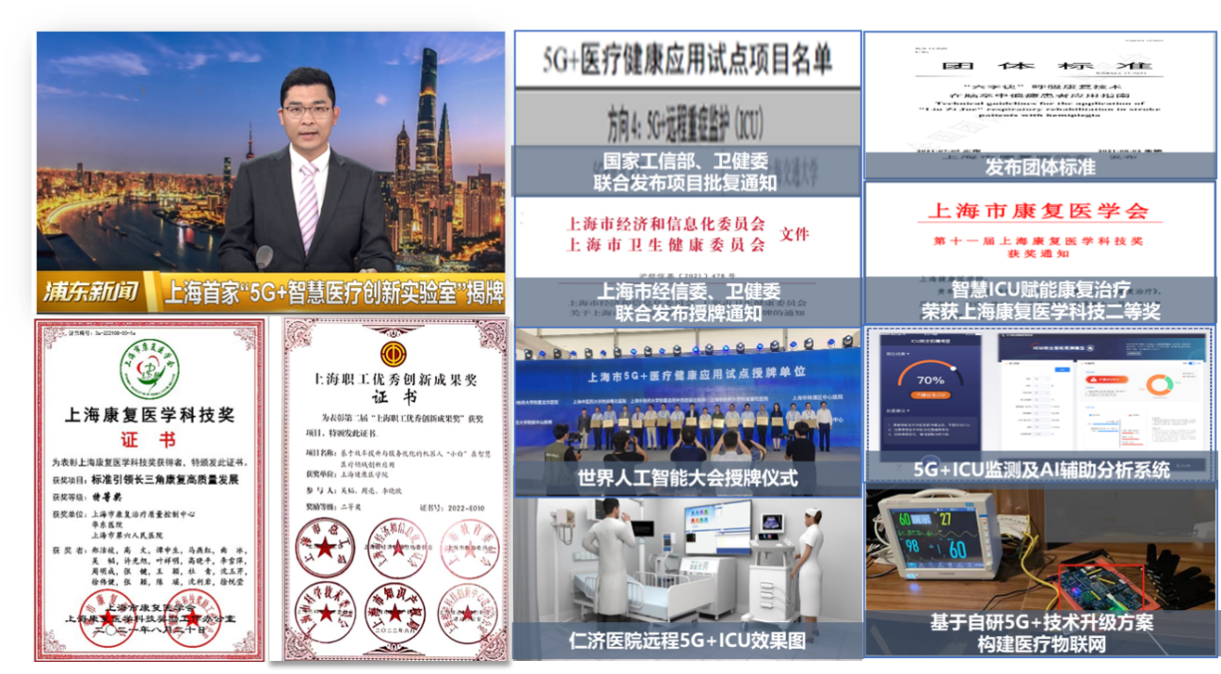
图8 落户上海市首家“5G+智慧医疗创新实验室”，构建智慧医疗新生态
相关科研成果获得上海经信委和卫健委联合颁发的“上海市5G+医疗健康应用试点单位”授牌认证，入选工信部、国家卫健委5G+医疗健康应用试点项目名单。基于上述成果基础，2024年12月30日，国家工信部、国家卫健委公示“5G+医疗健康应用试点全国优秀项目和通过验收项目名单”，项目负责人承担的“5G+智慧ICU”成为上海唯一一个聚焦“重症监护”入选项目，并荣获5G+医疗健康应用试点全国优秀项目（全国共274个项目入选）。同时，依托上述成果，成功申报上海市经信委批复首家“5G+智慧医疗创新实验室”，相关成果转化应用也获得了中国康复医学会科学技术奖一等奖，中国发明协会发明创业奖二等奖，上海职工优秀创新成果奖二等奖，成为了5G+智慧医疗全国示范标杆，并在上海交大医学院附属新华医院、上海嘉定区中心医院等进行示范应用，持续推动智慧ICU临床服务高质量发展和数字化转型。
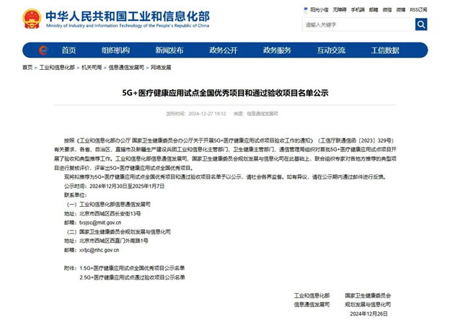
图9 国家工信部官网公布获奖通知
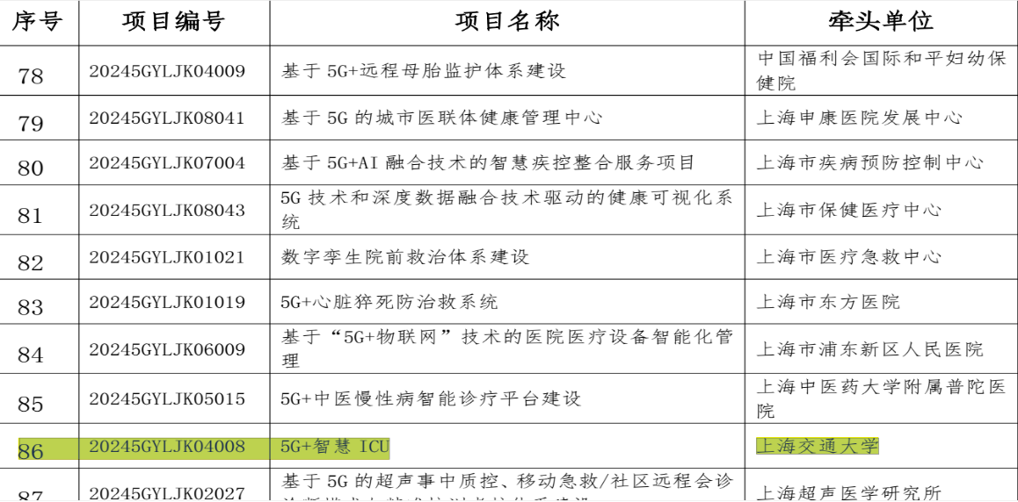
图10国家工信部官网公布获奖名单（高亮处为本项目）
1.2首创“健康链”体系，打造国内首个老年健康照护多源数据融合平台
项目申请人作为技术骨干参与科技部国家重点研发计划项目“基于区块链的老年主动健康智能照护平台研究与应用示范”，利用人工智能、机器学习技术深度探索去中心化、可追溯的老年照护健康大数据管理机制，建设面向老年照护应用的安全共享的区块链与大数据管理平台，构建老年照护知识图谱，开展了人机协同下多模态老年照护干预技术，取得了突破进展。在国内首次提出了“健康链”的概念，并带领科研团队以“主动健康”为抓手，以“老龄化科技应对”为支撑，围绕“防诊治康护养”全生命周期，基于同步总线架构、区块链等创新技术，打造了互联互通、集成软硬件一体的数据平台，形成了健康数据链，健康安全链，健康管理链，实现了健康数据全周期、全流程的共享、互动及应用。
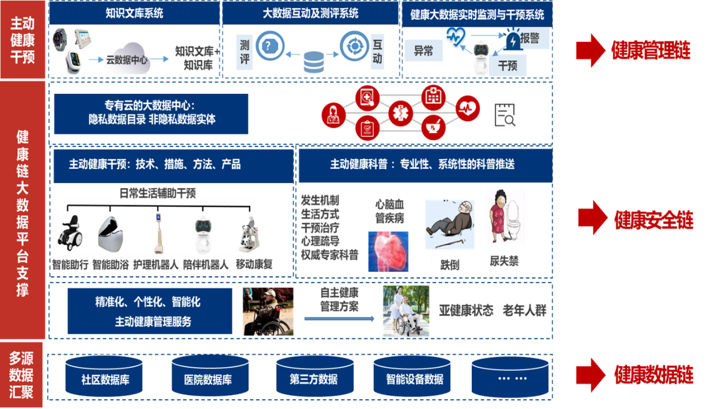
图11 全国首创“健康链”体系架构
团队利用同步总线技术、分布式技术存储、计算、服务多源数据，兼具低成本、灵活扩展等优势，支持数据管理、数据集成、接口管理、系统管理等功能模块，同时融合了知识文库、满意度测评等系统平台，打造了国内首个老年健康照护多源数据融合平台，形成了健康数据链。同时，自主研发国内领先的“可信区块链技术平台”，破解了数据汇聚共享过程中存在的数据孤岛、数据确权、数据隐私等难题，实现了基于区块链的老年健康数据的安全共享、追溯审计、价值流转，为大规模数据共享和计算提供高安全、强隐私、去中心化的数据平台，形成了健康安全链。在此基础上，研发形成集风险评估干预、智能设备研发、数据反馈优化的一体化干预集成模式，通过人机交互技术及居家服务设备集群，构建了产品-技术示范策略，为应用示范提供一中心-多终端-全方位的老年健康干预方案，形成了健康管理链。
1.3 聚焦ICU领域关键科学问题，提出多种创新算法
针对多中心ICU数据获取过程中节点个数多且复杂时，导致的参数学习精度低，节点关系由专家先验知识获得的问题，如图12所示意，提出了一种融合单调性约束与信息熵学习贝叶斯网络参数的方法。研究在有限数据条件下如何通过约束条件获得准确的模型参数，在整个空间域内讨论参数之间的单调性，达到有效改善在样本数据有限条件下参数学习精度。相关成果发表在中科院SCI一区顶刊《Knowledge-Based Systems》。
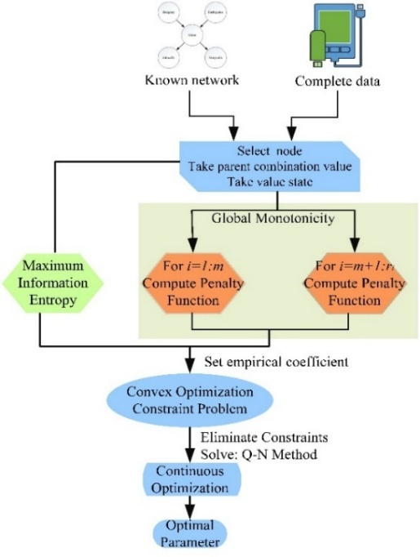
图12 贝叶斯网络参数学习示意图
针对ICU患者风险预测临床实际需求，构建了一种基于最优权重选择的自适应加权叠算法，算法架构如图13所示。通过随机抽样提取子训练和验证子样本集来训练基分类器，以基分类器的预测概率为变量构造权重函数，通过梯度下降算法估计权重函数得到的最优权重，并对基分类器的预测概率进行加权，作为新特征输入到元分类器中，用于模型训练和内部测试，有效整合基础模型性能，降低了样本重叠的可能性。相关成果发表在国际知名SCI期刊《Artificial Intelligence》。
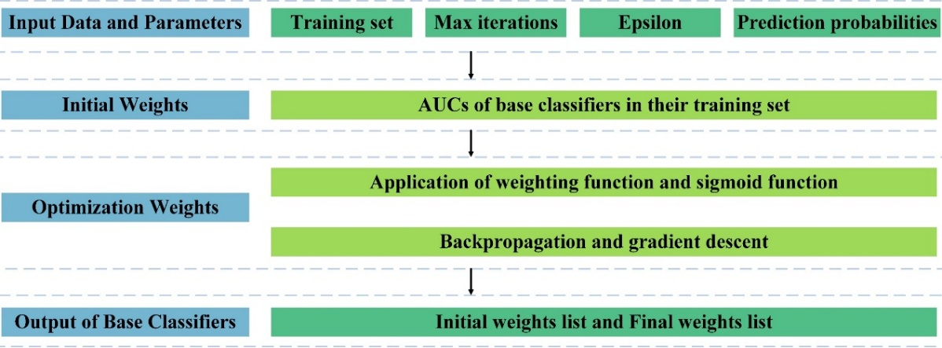
图13 自适应加权叠算法架构
针对急性肾损伤在重症监护病房场景中的早期预测与风险评估问题，构建了一种基于袋式集合方法的智能预测框架，如图14所示。该框架融合随机森林模型，通过Bagging集成学习策略进行不断优化，以提高模型的稳健性和泛化能力。采用了双层特征选择机制，结合统计特征筛选与机器学习驱动的特征重要性评估，以最大程度降低冗余特征的干扰，从而提升模型的计算效率和预测精度。此外，研究系统地比较了不同结构的模型性能，并在独立数据集上进行了外部验证，以确保算法的稳定性与适用性。相关科研成果发表在Nature子刊《Scientific Reports》。

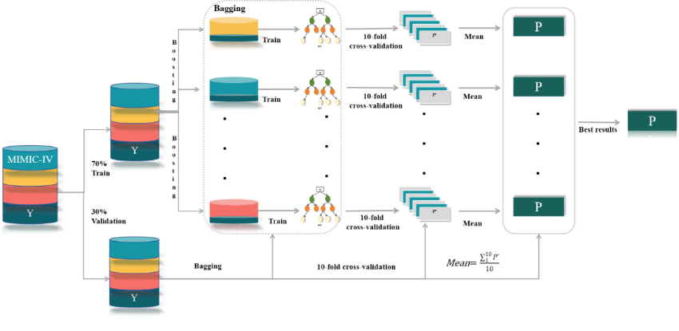
图14 袋式集合算法框架示意图
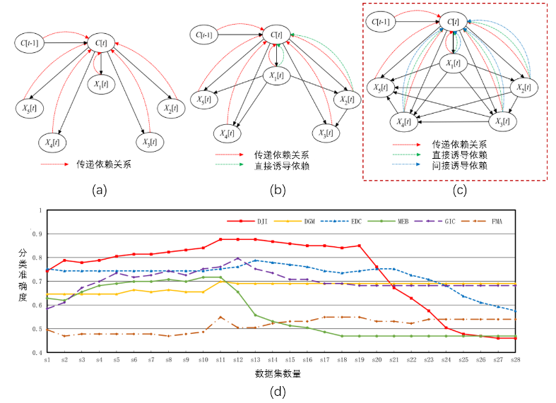
图15 DFBEC算法对比及验证
针对ICU小样本时间序列数据分类问题，提出了一种基于动态全贝叶斯分类（DFBEC）的非完整时间序列拟合方法，如图15所示。该算法有效提高了小样本时间序列数据的局部拟合效果，降低了时间序列处理过程中的噪声影响，提高了动态贝叶斯分类器的泛化能力。采用带平滑参数的多元高斯核函数来估计属性的联合密度，以提高小样本数据局部拟合效果及时间序列抗噪性能。同时，为了平衡分类器的训练和泛化能力，进一步提出了平滑参数配置树（或森林）的构建方法。通过在相邻时间点上建立配置树（或森林），并基于时间序列渐进性分类准确率准则进行评分和搜索，优化平滑参数配置。在得到多个DFBC后，通过模型平均的方式进行分类器集核设计，构建了动态全贝叶斯集成分类器。DFBEC通过对多个具有不同平滑参数配置的DFBC进行平均，进一步提高了分类性能和鲁棒性。相关成果发表在国际知名SCI期刊《Applied Intelligence》。
2. 应用情况
基于项目研究成果，率先在上海交通大学医学院附属新华医院、仁济医院多个院区跨区域部署实现了一个核心智慧医疗场景：5G+智慧ICU。该场景依托5G物联网、区块链等技术，在高速、可靠和安全的环境下，基于“全境感知”的智慧理念、同步总线架构和自研的5G直连终端完成了对ICU内9种医疗监测设备的改造，通过互联组成医疗物联网，依托区块链+联邦计算的分布式隐私协同技术，进行跨区域间数据可信验证，从而实现通过5G虚拟专网方式在物理上不连接的医疗机构间可靠的传输数据；通过跨机构ICU数据实时汇聚，协同共享，深度分析，从而最大程度挖掘实现临床数据价值。
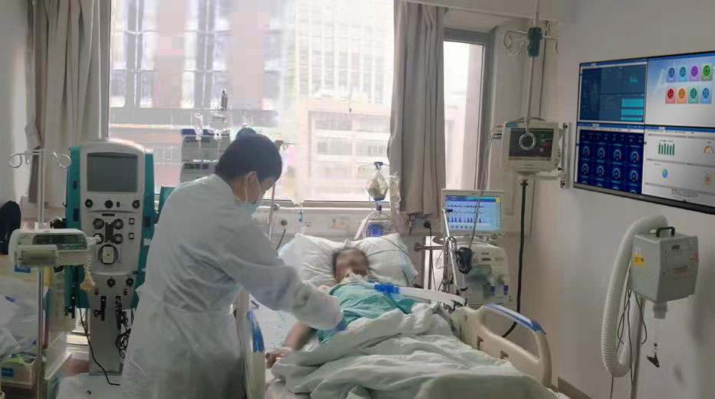

图16 5G+智慧ICU实景应用图
在此基础上，在ICU病房内搭建完成一套安全可靠的临床监测数据的实时采集平台；同时，基于医学人工智能标注、贝叶斯网络分类器和机器学习等AI技术，开发了ICU临床辅助决策系统，实现了5G+ICU设备数据采集、可视化数据分析和因果推理展示等功能，为后续提升医院的ICU运转效能，改善ICU医疗服务质量，提高ICU病患救治成功率奠定了技术基础。同时，5G+智慧ICU在上海市嘉定区中心医院、上海市崇明区中心医院等多个跨区域医疗机构进项了示范应用。
项目团队基于现有研究成果，在国内首次提出了“健康链”的概念，并带领科研团队以“主动健康”为抓手，赋能老龄化科技应对，发布了《老年全流程照护模式应用指南》、《老年康复》等多部专著。围绕“防诊治康护养”全生命周期，基于同步总线架构、区块链技术形成了健康数据链，健康安全链，健康管理链，实现了健康数据全周期、全流程的共享、互动及应用，打造了国内首个安全共享的健康照护大数据共享管理平台，构建了国内首个基于健康知识图谱与全媒体科普平台的老年健康全链条照护体系；率先开展了多区域一体化管理的老年主动健康照护示范。
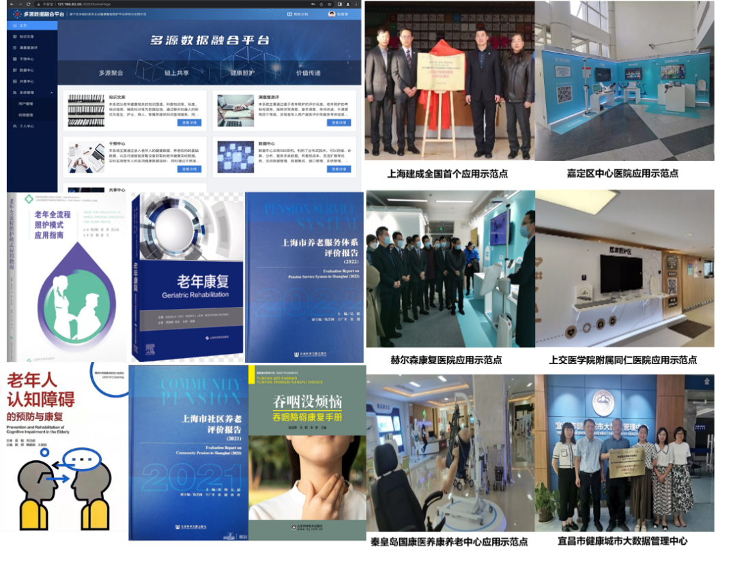
图17 健康链赋能老龄化科技应对示范推广
相关技术成果已在上海交通大学医学院附属瑞金医院、上海交通大学医学院附属同仁医院、上海嘉定区中心医院及国康秦皇岛医养康养老中心等地进行了应用示范，并取得良好的示范效应；同时项目团队基于前期的示范基础及搭建完成的可复制老龄化科技应对主动健康服务体系，同步开展全国范围内的示范推广，为我国打造“防、诊、治、康、护、养”为一体的医养服务与保障体系做出有益尝试。
项目团队积极践行习总书记构建人类卫生健康共同体的崭新倡议，聚焦研究成果的转移转化和国际化示范推广。基于研究基础，项目团队于2023年顺利获批我市唯一的一个立足上海，聚焦巴尔干半岛11个国家的“一带一路”生物医药国际技术转移协同创新中心。中心围绕智慧医疗与主动健康领域的科创成果，助推上海作为聚焦高能级创新载体，形成集技术研发创新、成果转移孵化、产业服务支撑、创新人才培养于一体的科技协同创新高地。项目团队建设完成的智慧ICU应用场景，以及创新性将重症与康复结合，同时面向老龄化科技应对，构建全流程全链条老年主动健康照护服务体系以及建设完成的多区域、一体化管理的老年主动健康照护示范基地，其相应的建设理念、实施成果和示范经验获得了巴尔干半岛众多医养机构和同行专家的广泛关注和一致认可。
同期，项目团队积极探索以康养结合、慢病干预、残疾康复等各具特色的老年照护主动健康应用示范，初步构建世界范围内可复制、可推广、可持续的老年主动健康服务体系，并携手北马其顿成立最早，规模最大的私立医疗集团Re-medika，落地中国首个全流程全链条老年主动健康照护海外应用示范基地，相关成果获得中国驻北马全权任命大使张佐、北马前总统格伊万诺夫、副总统/副议长伊斯马伊利、斯科普里副市长特拉亚诺夫斯基等国内外各级领导的高度肯定和认可。
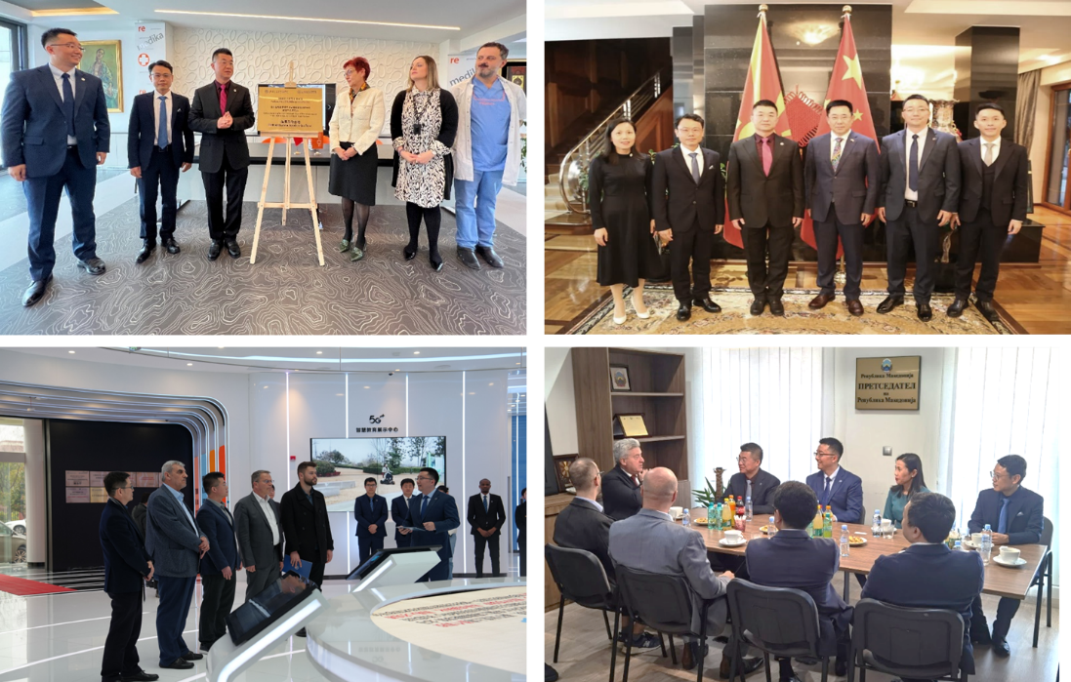
图18 全球主动健康标杆应用示范建设
3.承担国家相关项目情况
项目团队近5年承担相关技术国家级项目情况如下：
（1）科技部国家重点研发计划，基于区块链的老年主动健康智能照护平台研究与应用示范，编号：2020YFC2008700，2020.12-2023.11
（2）国自然重大研究计划，安全自主及智能演进的人机共融检疫机器人，编号：92048205，2021.01-2024.12
（3）国家工信部、国家卫健委5G+医疗健康应用试点全国优秀项目，5G+智慧ICU编号：20245GYLJK04008，2020.12-2023.06
（4）基于贝叶斯网络预测ICU术后患者死亡风险的方法研究，编号：82072228，55万，2021.01-2024.12
（5）多中心小样本驱动的ICU脓毒症死亡风险可解释预测方法研究，编号：62376152，49万，2024.01-2027.12
七、单位伦理委员会意见
研究课题若涉及伦理问题，需经所在单位伦理委员会审批。

八、合作形式、内容和合作单位意见
课题如与外单位合作，需明确合作形式、内容与经费，明确知识产权归属，双方签署合作协议。

九、课题组成员
 | 姓 名 | 性别 | 出生年月 | 职称  (职务) | 单位  （部门） | 课题中的分工 | 每年从事本项目的工作月数 | 本人签名
课题主要负责人员
课 题 参 加 人 员
十、课题经费预算表
单位：万元
经费来源合计：
其 中 | 1、上海市虹口区江湾医院 |  | 2、其它渠道资助

单位：万元
支出科目 | 数量 | 单价 | 金额 |  | 备注/计算依据
支出科目 | 数量 | 单价 | 院内 | 拨付外院 | 备注/计算依据
设备费
材料费
测试化验加工费
出版物/文献/信息传播/知识产权事务费
数据采集费
差旅/会议/国际合作与交流费
劳务费
专家咨询费
临床研究受试者费用
其他费用
合计
费用总计：
其中拨付合作单位：
编制预算人（签名） 项目负责人（签名）

财务负责人（签名） 单位负责人（签名）
十一、绩效目标分解表
分解目标 | 指标内容 | 目标值 | 测算依据
产出目标
效果目标
影响力目标
需要说明的其他问题
十二、单位意见
公 章：

年 月 日

[1] 中华医学会重症医学分会. 中国重症医学科建设和发展指南（2025版） [J]. 中华医学杂志, 2025, 105(33): 2831-45.
[2] 中国政府网. 国家卫生健康委办公厅印发《关于加强重症医学医疗服务能力建设的意见》 [J]. 上海护理, 2024, (5).
[3] MORGAN A. Long-term outcomes from critical care [J]. Surgery (Oxford), 2021, 39(1): 53-7.
[4] TIPPING C J, HARROLD M, HOLLAND A, et al. The effects of active mobilisation and rehabilitation in ICU on mortality and function: a systematic review [J]. Intensive Care Medicine, 2017, 43(2): 1-13.

